令和６年７月吉日

中学生および保護者の皆様

東京都立高島高等学校

硬式野球部顧問　菊池　明彦

　牛久保和哉

**高島高校硬式野球部部活動体験のお知らせ**

盛夏の候、皆様におかれましては、益々ご清祥のことと心よりお喜び申し上げます。

さて、高島高校硬式野球部の部活動体験を開催することになりましたので、ご興味のある中学生は是非ご参加頂けたら幸いです。下記の通り開催致しますので、何卒よろしくお願い申し上げます。

なお、１０月、１１月にも開催予定です。こちらにつきましては追ってご連絡させていただきます。

記

開催日時 令和５年８月７日（水）　１３時００分～１６時００分

場所 都立高島高校　校庭　（板橋区高島平３－７－１）

対象 中学３年生（中学１・２年生につきましては別途顧問までご相談ください。）

　※参加生徒の保護者の方に置かれましては、是非ご見学ください。

　※マネージャー希望者の参加もお待ちしております。

申し込み 下記のＱＲコードを読み取りお申し込みください。また、裏面の申し込み用紙に必要事項を記入の上、FAXにてお申し込みいただいても構いません。

締め切りは８月４日（日）とさせていただきます。

ＦＡＸ　　03-3938-4057

ＱＲコード

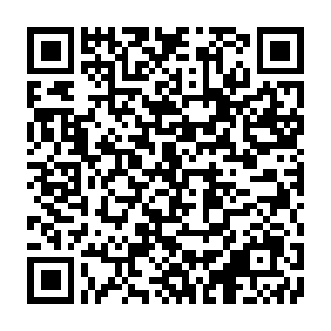

　　　　　　　　　　　　　ご不明点のお問い合わせは下記までお願い致します

都立高島高校　硬式野球部顧問　菊池　明彦

電話番号　03-3938-3125

都立高島高校 硬式野球部顧問　菊池　明彦　宛

（FAX　０３－３９３８－４０５７）

**硬式野球部部活動体験　申し込みFAX用紙**

|  |  |
| --- | --- |
| ふりがな  お名前 |  |
| 中学校名  学年 | 中学校  　　　　　　　　年 |
| クラブチーム名 |  |
| ポジション |  |
| 連絡先 | 保護者氏名  連絡先 |
| 備考 | 何かございましたらご記入ください。 |